
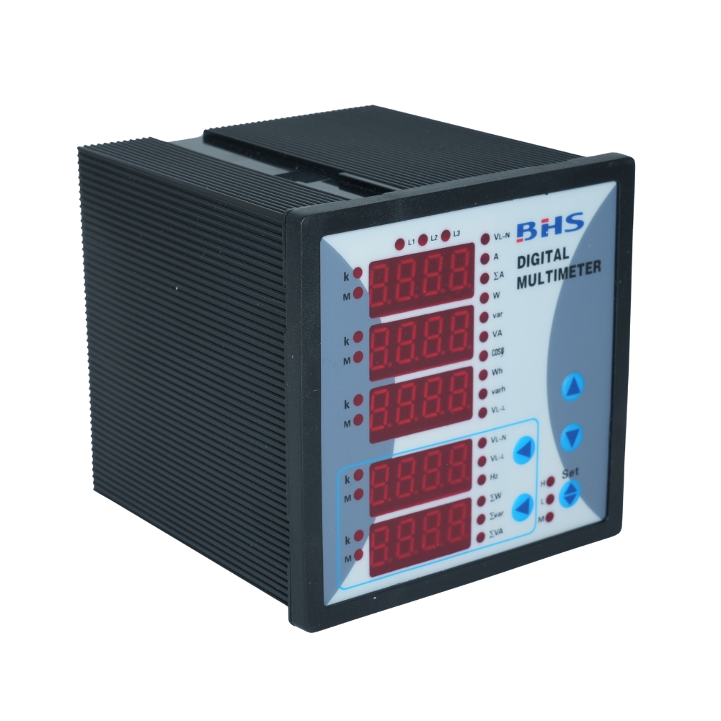
MATERIAIS ELÉTRICOS PARA AUTOMAÇÃO INDUSTRIAL EM BAIXA TENSÃO
Pag. 1
BDI-MT292S-95
Supervisor e Medidor de Energia
Manual de Instruções de Funcionamento
Por favor, leia atentamente o manual antes da instalação e operação.
Guarde o manual para uso futuro.
BDI-MT292S-95 - Supervisor e Medidor de Energia
Pag. 2
Capítulo 1. Apresentação Geral
Instrumento multifuncional de redes elétricas, é um instrumento de medida eletrônico desenvolvido para medir todos os parâmetros da
rede elétrica. Os parâmetros medidos são mostrados em cinco telas. Ele pode medir e gerenciar mais de 50 parâmetros elétricos ao mesmo
tempo da rede de entrada. A relação de tensão e de corrente pode ser programável. Ele fornece máximo e mínimo de tensão de fase (redes
trifásicas a quatro fios), da corrente de fase e da corrente total, ao mesmo tempo que também fornece o valor da demanda da corrente de
fase, da corrente total, da potência ativa total, da potência reativa total e da potência aparente total. O instrumento é equipado com
quatro canais de comutação de entrada, dois canais de pulso de energia, saída de comunicação RS485 e, sob consulta, pode adicionar
quatro canais de comutação de saída ou quatro canais de transmissão analógicos de saída.
Capítulo 2. Especificação do Produto
Tabela 1
Capítulo 3. Parâmetros Técnicos
Tabela 2
Reservamos o direito de alterar as características e especificações sem prévio aviso.
Referência | Forma quadrada | Quatro canais comutação de saída | Interface de comunicação RS485 | Dois canais de saída de pulso de energia
BDI-MT292S-95 | 96 x 96 | Sim | Sim | Sim

Parâmetros Técnicos |  | Índice
Entrada | Rede | Trifásico a três fios, Trifásico a quatro fios
Entrada - Tensão | Nominal | 380V c.a.
Entrada - Tensão | Sobrecarga | Compatível: 1,2 x instantâneo; 2 x instantâneo / 30s
Entrada - Tensão | Consumo | < 1VA (por fase)
Entrada - Tensão | Impedância | > 500 kΩ
Entrada - Corrente | Nominal | 5A c.a.
Entrada - Corrente | Sobrecarga | Compatível: 1,2 x instantâneo; 20 x instantâneo / 1s
Entrada - Corrente | Impedância | < 20 mΩ (por fase)
Entrada | Frequência | 45 ~ 65Hz
Saída - Energia Elétrica | Modo de saída | Dois canais abertos de saída coletor aberto de pulso óptico de acoplamento
Saída - Energia Elétrica | Pulso constante | Ativo 10.000 imp/kWh; Reativo 10.000 imp/kvarh
Saída - Energia Elétrica | Iniciar | Na condição de tensão nominal, referência frequência e COS φ = 1,0, quando a corrente de carga operacional é 0,001In, pode começar e medir a energia elétrica continuamente.
Saída - Energia Elétrica | Fluência | Quando a tensão nominal exceder 115% e não tiver nenhuma corrente no circuito, o instrumento estará sem acúmulo de energia elétrica e pulso de saída.
Saída - Comunicação | Modo saída | RS485
Saída - Comunicação | Protocolo | MODBUS_RTU
Saída - Comunicação | Nominal (Baud) | de fábrica 9600
Saída - Analógicas (sob consulta) | Canal | quatro canais
Saída - Analógicas (sob consulta) | Modo saída | 0~20mA, 4~20mA programável
Saída - Analógicas (sob consulta) | Capacidade de carga | ≤ 250 Ω
Saída - Comutação | Canal | quatro canais
Saída - Comutação | Modo saída | relé de contato normalmente aberto
Saída - Comutação | Capacidade do contato | (240Vc.a.) 1A
Saída | Comutação de entrada | modo de entrada quatro contatos secos
Saída | Modo de visualização | LED
Precisão da Medição | Tensão, Corrente | ± 0,5% FS + um dígito
Precisão da Medição | Potência Ativa; Reativa; Aparente | ± 0,5% FS + um dígito
Precisão da Medição | Frequência | ± 0,1 Hz
Precisão da Medição | Fator de Potência | ± 0,01 FP
Precisão da Medição | Energia Ativa | ± 0,5 %
Precisão da Medição | Energia Reativa | ± 2,0 %
Fonte | Alcance | 85~264V c.a. / c.c.
Fonte | Consumo | < 5VA
Segurança - Tensão suportável | Entrada e Fonte | > 2kV 60Hz/1min
Segurança - Tensão suportável | Entrada e Saída | > 1kV 60Hz/1min
Segurança - Tensão suportável | Saída e Fonte | > 2kV 60Hz/1min
Segurança | Resistência de isolamento | Entre duas: entrada, saída, fonte, carcaça < 20MΩ
Ambiente | Temperatura | Funcionamento: -10 ~ 50°C; Armazenamento: -25 ~ 70°C
Ambiente | Umidade | ≤ 85% UR, livre de umidade e ar corrosivo
Ambiente | Altitude | ≤ 3000 m

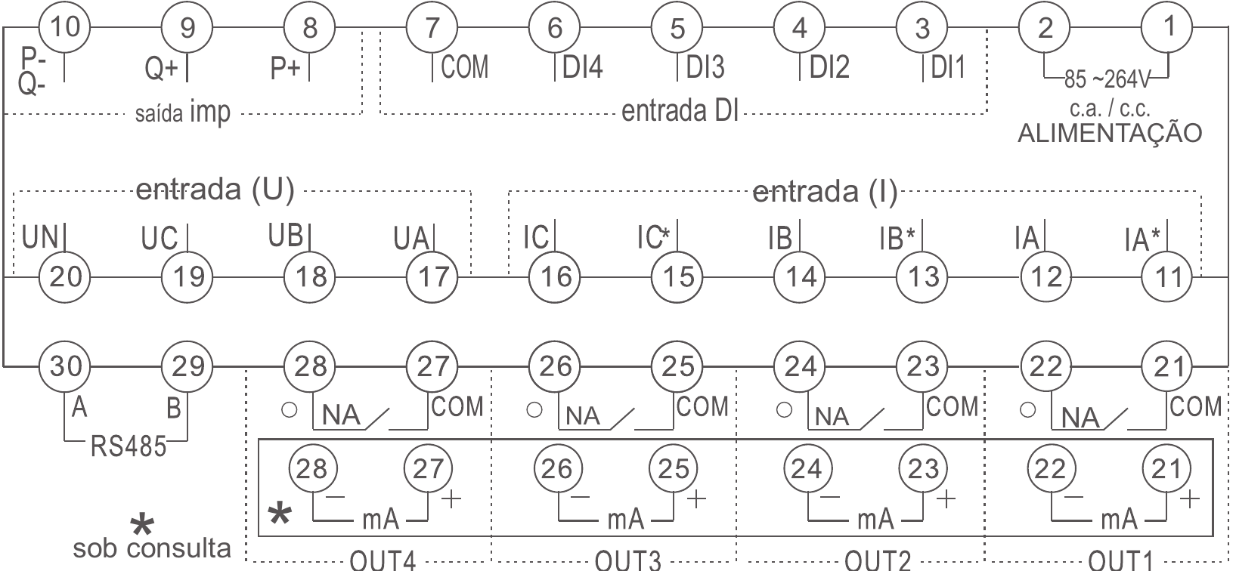
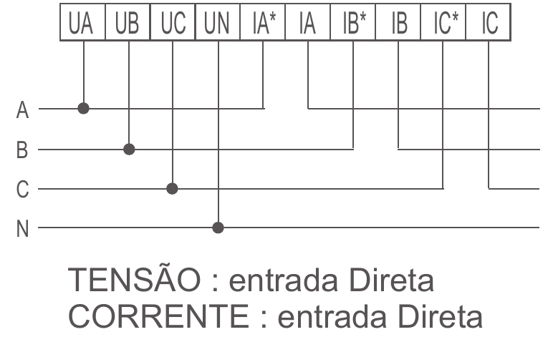
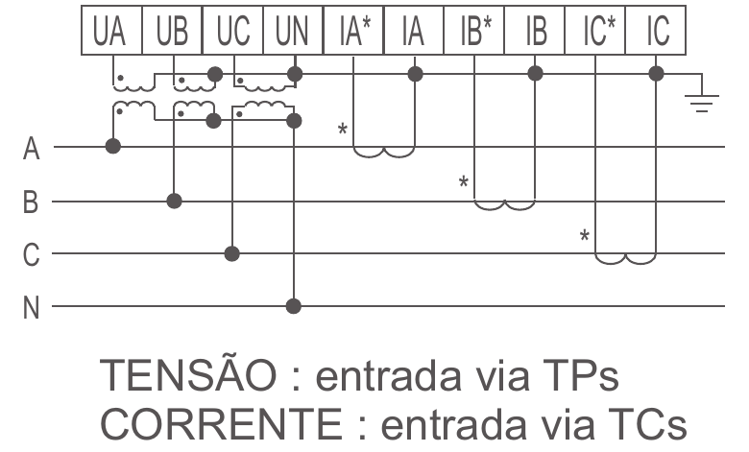
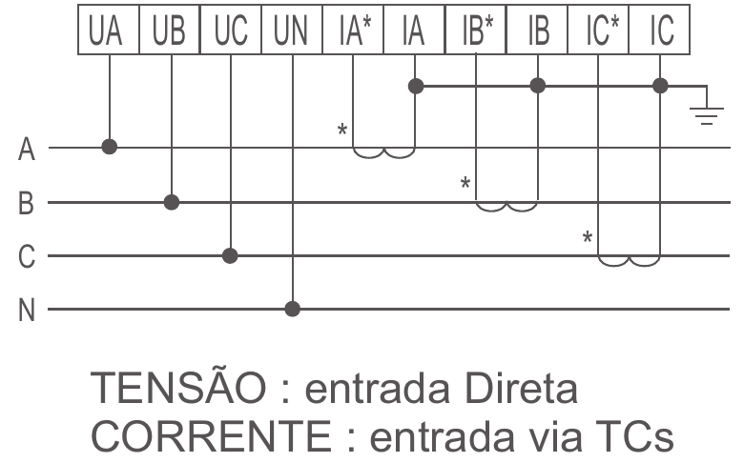
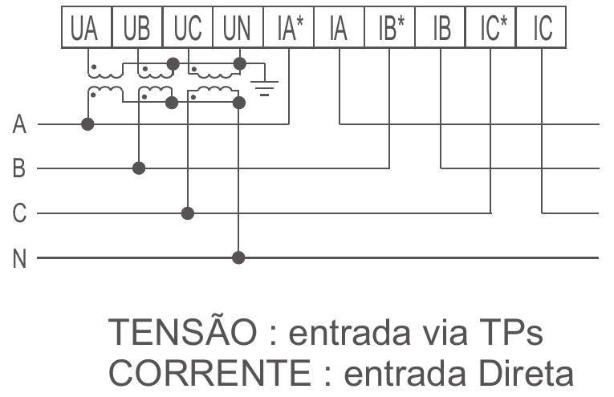
BDI-MT292S-95 - Supervisor e Medidor de Energia
Pag. 3
Capítulo 4. Instalação e Ligação
4.1 Dimensões: Forma e Recorte do Furo (Tabela 3)
4.2 Método de instalação
Fazer o recorte com as dimensões da tabela acima e, após embutir o aparelho no furo existente, juntamente com as duas
peças colocadas nas ranhuras laterais do instrumento para a fixação do mesmo, empurrar e apertar somente com a mão.
4.3 Esquemas de ligações
Disposição dos Terminais e Funções declaradas no instrumento.
Atenção: conferir se o esquema da fiação do manual é o mesmo esquema de fiação da etiqueta na caixa do instrumento;
caso não seja, verificar se a referência do instrumento está correta.
Nota: A saída Imp é a porta de saída de pulso de energia elétrica ativa e reativa; entrada DI é a porta de entrada de quatro canais de
comutação; OUT1 ~ OUT4 são as portas comuns dos quatro canais de saída de comutação ou quatro canais de transmissão de
saída, efetivas após a instalação do módulo com esta função (sob consulta).
Os métodos de ligação da entrada de rede e a carga medida devem ser compatíveis com a fiação do instrumento e a programação.
Reservamos o direito de alterar as características e especificações sem prévio aviso.
Referência | Forma quadrada | Frontal Larg | Frontal Alt | Caixa Larg | Caixa Alt | Caixa Prof | Recorte Larg | Recorte Alt
BDI-MT292S-95 | 96 x 96 | 96 | 96 | 91 | 91 | 100 | 92 | 92

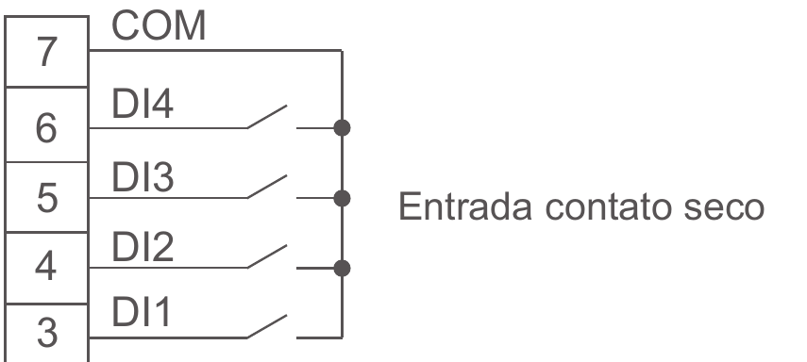
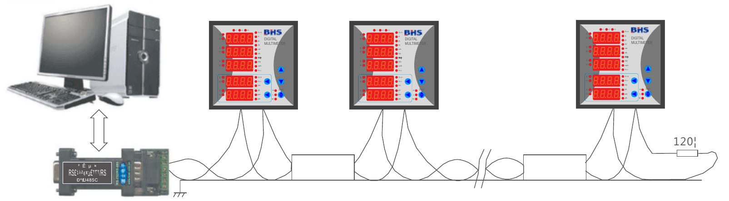
BDI-MT292S-95 - Supervisor e Medidor de Energia
Pag. 4
4.3.1 Fonte de alimentação auxiliar: a faixa de tensão de alimentação de funcionamento é de 85 ~ 264V c.a./c.c. Deve ser instalado
um fusível de 1A na fase ao utilizar a fonte de alimentação c.a., para evitar danificar o instrumento. Em áreas com risco de surtos de
tensão, um supressor de surtos deve ser instalado no circuito de alimentação.
4.3.2 Sinal elétrico de entrada (entrada I e U): a entrada de corrente (I) trifásica em c.a. das fases A, B e C é a porta do sinal de
corrente de entrada, e a entrada de tensão (U) trifásica em c.a. das fases A, B, C e N é a porta de entrada do sinal de tensão. Quando
da conexão, verifique se a sequência de fase e a polaridade do sinal de entrada correspondem aos respectivos terminais, para
evitar a indicação errônea de valores.
Quando a tensão de rede é maior do que a tensão nominal de entrada do produto, você deve considerar o uso de TPs e instalar
fusível de 1A na porta de entrada de tensão; se a corrente é maior do que a corrente nominal de entrada do produto, você deve
utilizar TCs externos.
4.3.3 Sinal de saída de energia: P+ é a saída de pulso de energia ativa + porta, Q+ é a saída de pulso de energia reativa + porta; P-, Q-
são as saídas de pulso elétrico ativo / reativo - porta. Modo de saída: acoplamento óptico de coletor aberto; tensão do coletor
aberto ≤ Vcc; corrente Iz ≤ 50 mA. A saída de pulso de energia corresponde aos dados secundários. Ao medir a energia primária, é
preciso configurar o fator multiplicador do TP (PT) e TC (CT) para obter os dados primários.
4.3.4 Entrada de comutação (DI entrada): DI1 ~ DI4 são 1 ~ 4 contatos NA; são os caminhos da porta de entrada de contato seco;
interno ao instrumento existe uma fonte de alimentação de +5V.
4.3.5 Saída de comutação ou saída de transmissão analógica (OUT1 ~ OUT4): pode suportar quatro canais de saída de comutação
ou quatro canais de saída de transmissão analógica (sob consulta); é preciso adicionar o módulo correspondente, mas somente um
dos dois. Ao instalar o módulo de comutação de saída, OUT1 ~ OUT4 correspondem respectivamente ao alarme ou à saída de
comutação de 1 ~ 4. Quando é aplicado na comutação de saída, o estado da saída é controlado pelo PC e o objeto de saída do
alarme correspondente deve ser desligado. Quando é aplicado o alarme de saída, o estado de saída é controlado pelo instrumento.
Ao instalar o módulo de transmissão de saída analógica (sob consulta), OUT1 ~ OUT4 correspondem respectivamente às saídas a
transmitir 1 ~ 4.
4.3.6 Conexão de comunicação RS485: o instrumento fornece uma interface de comunicação RS485 e adota protocolo de
comunicação MODBUS_RTU (ver anexo). Até trinta e dois instrumentos podem ser ligados a uma linha de comunicação de uma só
vez. Cada instrumento deve ter um único endereço de comunicação no circuito. A conexão de comunicação deve utilizar o par
trançado blindado com malha de cobre, cujo diâmetro deve ser inferior a 0,5 mm. A linha de comunicação deve ficar longe dos
cabos de alta tensão ou de ambiente de alto campo magnético, e a distância máxima de transmissão é de 1200 m. As conexões
típicas de rede são mostradas na figura a seguir, e os usuários podem escolher outro modo de conexão adequado sob condições
específicas.
Reservamos o direito de alterar as características e especificações sem prévio aviso.
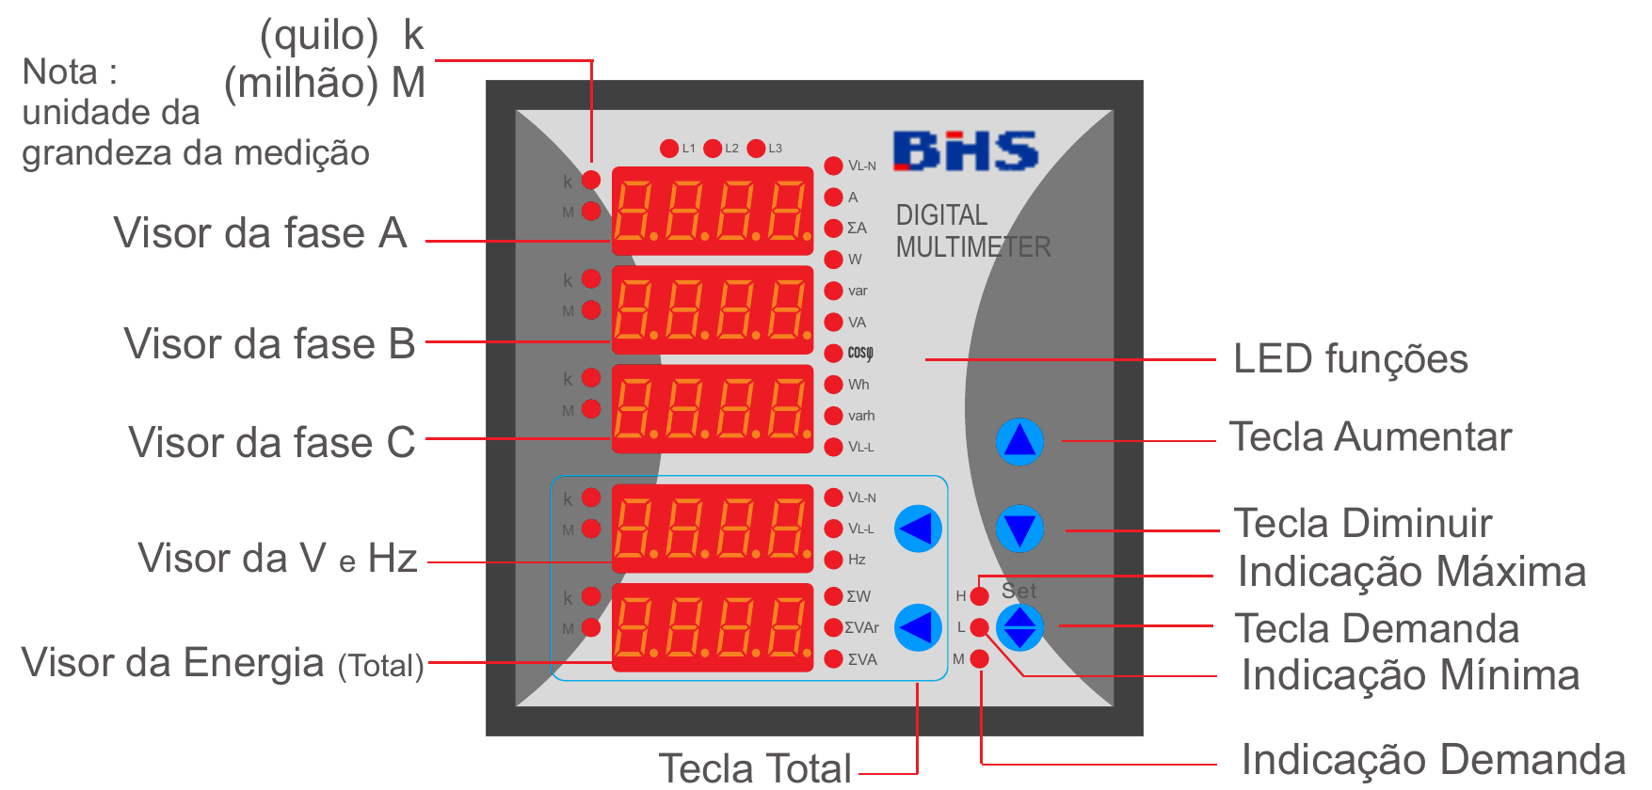
BDI-MT292S-95 - Supervisor e Medidor de Energia
Pag. 5
Capítulo 5. Programação e uso
5.1 Descrição
5.2 Parâmetros de Medição
▪ Tensão de Fase (VL-N): UA, UB, UC
▪ Tensão de Linha (VL-L): UAB, UBC, UCA
▪ Corrente de cada fase (A) e Corrente total (ΣA): IA, IB, IC, ΣA
▪ Potência Ativa de cada fase (W) e Potência Ativa total (ΣW): PA, PB, PC, Pt (ΣW)
▪ Potência Reativa de cada fase (Var) e Potência Reativa total (ΣVar): QA, QB, QC, Qt (ΣVar)
▪ Potência Aparente de cada fase e Potência Aparente total (ΣVA): SA, SB, SC, St (ΣVA)
▪ Fator de Potência de cada fase (cos Φ): PFA, PFB, PFC
▪ Energia Ativa Total (Wh): I-AE (Wh), E-AE (-Wh)
▪ Energia Reativa Total (Varh): I-rE (Varh), E-rE (-Varh)
▪ Frequência (Hz): Freq
▪ Tensão trifásica: valor médio da tensão de fase (VL-N) e valor médio da tensão de linha (VL-L): média_PU, média_LU
▪ Tensão de fase máxima e mínima, Corrente de cada fase e Corrente total: UAmáx, UBmáx, UCmáx, IAmáx, IBmáx, ICmáx, TImáx,
UAmín, UBmín, UCmín, IAmín, IBmín, ICmín (Nota: gravará o último valor mínimo ou máximo de registro como o novo mínimo e
máximo)
▪ Valor da Demanda de corrente de cada fase, corrente total, potência ativa total, potência reativa total e potência aparente total:
Demanda Ia, Demanda Ib, Demanda Ic, Demanda TI, Demanda Pt, Demanda Qt, Demanda St.
(Nota: O valor da demanda é o valor médio de todos os valores de medição no ciclo de demanda. Quando o ciclo de demanda é
atualizado, por exemplo, se o novo valor é superior à demanda do anterior, então o valor da demanda é atualizado.)
Reservamos o direito de alterar as características e especificações sem prévio aviso.
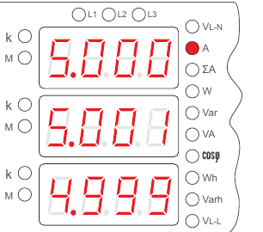
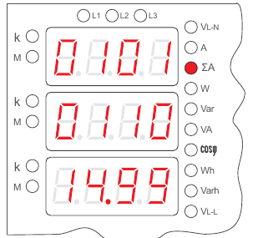
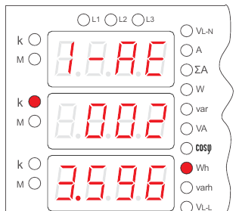
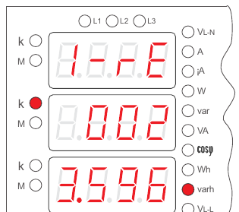
BDI-MT292S-95 - Supervisor e Medidor de Energia
Pag. 6
5.3 Visualizar a comutação e Modo de exibição
5.3.1 Escolher a visualização da corrente respectivamente aos parâmetros elétricos VL-N, A, ΣA, W, Var, VA, cos Φ, Wh, Varh, VL-L
usando as teclas aumentar e diminuir; no modo de visualização, a janela A exibe o parâmetro da fase A, a janela B exibe o
parâmetro da fase B e a janela C exibe o parâmetro da fase C (exceto ΣA, Wh e Varh), como mostra a imagem 1:
A imagem à esquerda mostra:
a corrente da fase A (IA = 5,000A);
a corrente da fase B (IB = 5,001A);
a corrente da fase C (IC = 4,999A).
Imagem 1: mostra a corrente em cada fase
O led do parâmetro VL-N ou W estando iluminado mostrará o valor da medição deste parâmetro, e assim por diante.
No status de visualização da corrente Total (ΣA), usar somente a janela C para visualizar a corrente total, enquanto a janela A
mostra a mudança de status do valor de entrada. A imagem 2 mostra milhares, centenas, dezenas, unidades, que correspondem,
respectivamente, ao quarto, ao terceiro, ao segundo e ao primeiro canal da comutação de status do valor de entrada. O "0" mostra
que a chave externa está aberta; o "1" mostra que a chave externa está fechada. A janela B mostra a mudança de status do valor de
saída. Como na imagem 2, milhares, centenas, dezenas, unidades correspondem, respectivamente, ao quarto, ao terceiro, ao
segundo e ao primeiro canal da mudança de status do valor de saída. O "0" mostra que a chave externa está aberta; o "1" mostra
que a chave externa está fechada.
Janela A: o primeiro e o terceiro canais de valor de entrada de comutação (canais 4.3.2.1) estão
fechados, os outros estão abertos;
Janela B: o segundo e o terceiro canais de valor de saída de comutação (canais 4.3.2.1) estão
fechados, os outros estão abertos;
Janela C: corrente Total TI = 14,99
Imagem 2: Corrente Total e valor de comutação de entrada, visualização do status de saída
No status de visualização da energia elétrica ativa (Wh) e energia elétrica reativa (varh), a janela A mostra a marca positiva ou
negativa da energia elétrica, enquanto as janelas B e C mostram os parâmetros de energia elétrica; nas imagens 3 e 4, a janela C
corresponde aos milhares, centenas, dezenas e unidades dos parâmetros e a janela B corresponde aos milhões, centenas de
milhares e dezenas de milhares.
A imagem à esquerda mostra:
Potência Ativa Positiva
Wh = 23,596kWh
Imagem 3: Visualização da Energia
ATIVA - POSITIVA (quando a janela da
fase A mostrar E-AE, a Potência ATIVA
é negativa)
A imagem à esquerda mostra:
Potência Reativa Positiva
Wh = 23,596kWh
Imagem 4: Visualização da Energia
REATIVA - POSITIVA (quando a janela
da fase A mostrar E-rE, a Potência
REATIVA é negativa)
Reservamos o direito de alterar as características e especificações sem prévio aviso.
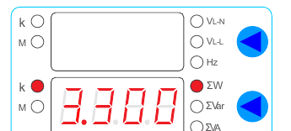
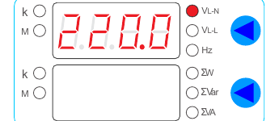
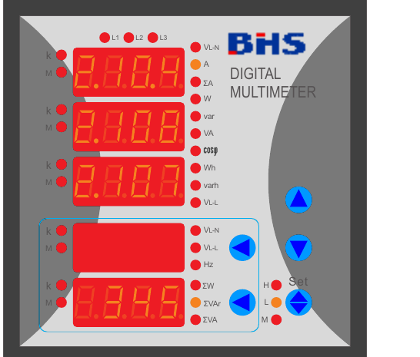
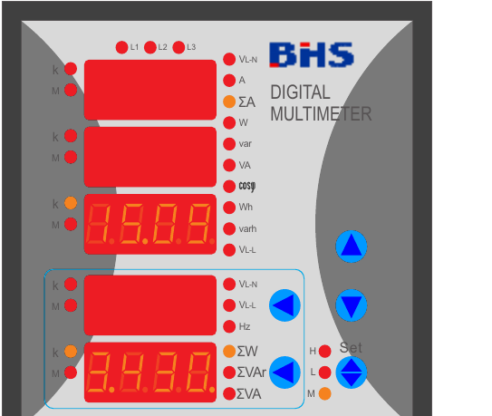
BDI-MT292S-95 - Supervisor e Medidor de Energia
Pag. 7
5.3.2 Podemos escolher respectivamente os parâmetros ΣW, ΣVar ou ΣVA; a visualização é na janela Total, pressionando a tecla
total, como mostra a imagem 5:
A imagem à esquerda mostra:
Potência Ativa Total
Pt = 3,300 kW
Imagem 5: Visualização da Potência Ativa Total (o Led de ΣVar ou ΣVA está iluminado,
indicará que o valor exibido é da Potência Reativa Total ou da Potência Aparente Total)
5.3.3 Podemos escolher respectivamente os parâmetros valor médio VL-N, valor médio VL-L ou visualizar a frequência na
janela de V ou Hz, pressionando a tecla de média, como mostra a imagem 6:
A imagem à esquerda mostra:
valor médio da tensão de fase da rede trifásica
Média PU = 220,0 V
Imagem 6: visualização do valor médio da tensão de FASE (o Led de VL-L ou Hz está
iluminado, indicará que o valor médio exibido é da tensão de LINHA ou da frequência)
5.3.4 Podemos ver os valores dos parâmetros máximo, mínimo e demanda de corrente pressionando a tecla demanda. Se o
objeto de visualização da corrente fornece o valor máximo, mínimo e da demanda, ao pressionar a tecla demanda, o valor
máximo, o mínimo e a demanda serão exibidos um por um. Se não, ao pressionar a tecla demanda, o valor de medição em
tempo real será exibido continuamente.
A imagem à esquerda mostra:
a corrente Mínima da fase A (IAmín = 2,104A);
a corrente Mínima da fase B (IBmín = 2,108A);
a corrente Mínima da fase C (ICmín = 2,107A);
Potência Reativa Total Mínima (Qtmín = 345VAr).
Nota: Antes de iniciar a detecção máxima e mínima, primeiro verifique os valores
anteriores.
(O Led L está iluminado e o Led de VL-N ou ΣA também: indica que a tensão de fase é
mínima ou a corrente total é mínima; quando o Led H está iluminado, a visualização é
máxima)
Imagem 7: Visualizar a corrente Mínima de cada fase
A imagem à esquerda mostra:
valor da Demanda de corrente total: Demanda TI = 15,09 kA
valor da Demanda da Potência Ativa total: Demanda Pt = 3,430 kW
Nota: Após a alimentação, aguardar pelo menos por um ciclo de demanda para ver o valor
de demanda.
(O Led M está iluminado e o Led ΣVAr, ΣVA ou A também: respectivamente, ele mostra o
valor da demanda da potência Reativa Total, da potência Aparente Total e a corrente de
cada fase)
Imagem 8: visualização do valor da Demanda de corrente Total e da potência Ativa total
Reservamos o direito de alterar as características e especificações sem prévio aviso.
BDI-MT292S-95 - Supervisor e Medidor de Energia
Pag. 8
5.4 Funções das Teclas
▲ Tecla AUMENTAR: esta tecla é usada para alternar entre a tensão de linha (VL-L) e a tensão de fase (VL-N); no modo programável,
é utilizada para o aumento progressivo do valor do parâmetro ou entrar no menu seguinte.
▼ Tecla DIMINUIR: esta tecla é usada para alternar entre a tensão de fase (VL-N) e a tensão de linha (VL-L); no modo programável, é
usada para a regressão do valor do parâmetro ou entrar no menu anterior.
◄ Tecla MÉDIA: esta tecla é usada para alternar entre a tensão de fase (VL-N) e a frequência (Hz); no modo programável, é usada
para deslocar o cursor à esquerda em um dígito.
◄ Tecla TOTAL: esta tecla é usada para alternar entre a potência Ativa Total (ΣW) e a potência Aparente Total (ΣVA); no modo
programável, é usada para retornar ao menu anterior sem armazenar os parâmetros.
▲▼ Tecla DEMANDA: esta tecla é usada para alternar entre máximo, mínimo, valor de demanda e valor de medição em tempo real. O
instrumento solicita digitar a senha de programação "codE" pressionando esta tecla por dois segundos. No modo programável, é
utilizada para voltar ao menu anterior, com armazenamento dos parâmetros, e retornará ao status de exibição de medição
automaticamente se não houver uma ação fundamental em até 60 s no status de programação.
5.5 Estrutura do Menu e Significados
No modo programável, cinco itens de menu são configuráveis, incluindo a configuração (SEt), a entrada (inP), a comunicação
(Conn), a saída de alarme (AL) e a saída analógica (SEnd); a exibição em LED e o gerenciamento hierárquico da estrutura do menu
são fornecidos por este instrumento.
Tabela 5
Reservamos o direito de alterar as características e especificações sem prévio aviso.
1º nível do menu | 2º nível do menu | Parâmetro valor | Descrição
Pro | codE | / | Solicitação para inserir a senha do programa "codE"; só a senha correta permitirá a entrada no modo de programação
SEt | FiLt | 0~50 | Definir o coeficiente de filtragem digital FiLt
SEt | codE | 0~9999 | Modificar a senha "codE" de programação (a configuração de fábrica é 0)
SEt | d.t | 1~60 | Ciclo de Demanda; unidade: minuto (padrão de fábrica 15 minutos)
SEt | St.L | YES | Iniciar a detecção máximo e mínimo pressionando a tecla "Set"
SEt | CLr.d | YES | Limpe o valor da demanda do instrumento pressionando a tecla "Set"
SEt | CLr.E | YES | Limpe os dados de energia elétrica do instrumento pressionando a tecla "Set"
inP | nEt | n3.3  n3.4 | Selecione a entrada da rede nEt:  0: n3.3 para redes trifásicas a três fios  1: n3.4 para redes trifásicas a quatro fios
inP | Pt | 1~9999 | Definir o fator multiplicador do transformador de potencial "Pt" (valor do primário do TP ÷ valor do secundário do TP)
inP | Ct | 1~9999 | Definir o fator multiplicador do transformador de corrente "Ct" (valor do primário do TC ÷ valor do secundário do TC)
Conn | Addr | 1~247 | Definir o endereço de comunicação RS485 "Addr"
Conn | bAud | oFF  1200  2400  4800  9600 | Selecione a taxa de transmissão de comunicação "bAud":  0: oFF rede de comunicação desligada  1: 1200  2: 2400  3: 4800  4: 9600  (a configuração de fábrica é 9600)

BDI-MT292S-95 - Supervisor e Medidor de Energia
Pag. 9
Tabela 5 - continuação
Nota: 1. Os valores das faixas de parâmetros de alarme e transmissão de saída são expressos como percentual da faixa de medição
selecionada.
2. A diferença de retorno de alarme é expressa pela porcentagem da faixa de medição selecionada; a unidade do tempo de atraso da
saída de alarme é segundos.
3. Alterando a faixa de entrada da tensão de medição U ou a faixa de entrada de medição da corrente A, é preciso cortar a alimentação
antes de energizar o instrumento novamente.
Reservamos o direito de alterar as características e especificações sem prévio aviso.
1º / 2º nível do menu | 3º nível do menu | Parâmetro valor | Descrição
AL - AL1 | AL1P | ver tabela 6 | Selecione o alarme do primeiro canal de saída "AL1P"
AL - AL1 | AL1L | -10,0~120,0 | Definir a faixa do limite inferior do primeiro canal de saída de alarme "AL1L"
AL - AL1 | AL1H | -10,0~120,0 | Definir a faixa do limite superior do primeiro canal de saída de alarme "AL1H"
AL - AL2 | AL2P | ver tabela 6 | Selecione o alarme do segundo canal de saída "AL2P"
AL - AL2 | AL2L | -10,0~120,0 | Definir a faixa do limite inferior do segundo canal de saída de alarme "AL2L"
AL - AL2 | AL2H | -10,0~120,0 | Definir a faixa do limite superior do segundo canal de saída de alarme "AL2H"
AL - AL3 | AL3P | ver tabela 6 | Selecione o alarme do terceiro canal de saída "AL3P"
AL - AL3 | AL3L | -10,0~120,0 | Definir a faixa do limite inferior do terceiro canal de saída de alarme "AL3L"
AL - AL3 | AL3H | -10,0~120,0 | Definir a faixa do limite superior do terceiro canal de saída de alarme "AL3H"
AL - AL4 | AL4P | ver tabela 6 | Selecione o alarme do quarto canal de saída "AL4P"
AL - AL4 | AL4L | -10,0~120,0 | Definir a faixa do limite inferior do quarto canal de saída de alarme "AL4L"
AL - AL4 | AL4H | -10,0~120,0 | Definir a faixa do limite superior do quarto canal de saída de alarme "AL4H"
AL | dF | 0,1~50,0 | Definir a diferença de alarme de retorno "dF"
AL | LAg | 0,0~600,0 | Definir o tempo de atraso (lag) do alarme de saída "LAg" (unid.: s)
SEnd - Sd1 | Sd1P | ver tabela 6 | Selecione o primeiro canal de transmissão de saída "Sd1P"
SEnd - Sd1 | Sd1L | 0,0~100,0 | Definir a faixa do limite inferior do primeiro canal de transmissão de saída "Sd1L"
SEnd - Sd1 | Sd1H | 0,0~100,0 | Definir a faixa do limite superior do primeiro canal de transmissão de saída "Sd1H"
SEnd - Sd2 | Sd2P | ver tabela 6 | Selecione o segundo canal de transmissão de saída "Sd2P"
SEnd - Sd2 | Sd2L | 0,0~100,0 | Definir a faixa do limite inferior do segundo canal de transmissão de saída "Sd2L"
SEnd - Sd2 | Sd2H | 0,0~100,0 | Definir a faixa do limite superior do segundo canal de transmissão de saída "Sd2H"
SEnd - Sd3 | Sd3P | ver tabela 6 | Selecione o terceiro canal de transmissão de saída "Sd3P"
SEnd - Sd3 | Sd3L | 0,0~100,0 | Definir a faixa do limite inferior do terceiro canal de transmissão de saída "Sd3L"
SEnd - Sd3 | Sd3H | 0,0~100,0 | Definir a faixa do limite superior do terceiro canal de transmissão de saída "Sd3H"
SEnd - Sd4 | Sd4P | ver tabela 6 | Selecione o quarto canal de transmissão de saída "Sd4P"
SEnd - Sd4 | Sd4L | 0,0~100,0 | Definir a faixa do limite inferior do quarto canal de transmissão de saída "Sd4L"
SEnd - Sd4 | Sd4H | 0,0~100,0 | Definir a faixa do limite superior do quarto canal de transmissão de saída "Sd4H"
SEnd | Sdt | oFF  0-20  4-20 | Selecione a especificação de transmissão de saída "Sdt":  0: oFF (sem transmissão)  1: 0 ~ 20mA  2: 4 ~ 20mA

BDI-MT292S-95 - Supervisor e Medidor de Energia
Pag. 10
5.6 Explicação adicional da configuração do programa dos parâmetros de alarme e de transmissão. A definição dos valores de
limite superior e inferior do alarme e a faixa de transmissão de saída são expressas pela porcentagem da faixa de medição
selecionada. Por exemplo, a fórmula de cálculo de AL1L é a seguinte:
O valor do parâmetro de AL1L = valor da grandeza elétrica correspondente ao limite inferior do alarme / faixa de medição x 100
(Nota: não aplicável à frequência)
O valor do parâmetro de AL1L = (frequência correspondente ao valor do limite inferior do alarme - limite inferior da faixa de
medição de frequência) / faixa de medição x 100 (Nota: especial para frequência); por igualdade de raciocínio, a faixa de medição
de toda grandeza elétrica é conforme a tabela abaixo:
Tabela 6
Reservamos o direito de alterar as características e especificações sem prévio aviso.
Valor | Caractere | Alarme / transmissão de saída correspondente | Faixa quando nEt = n3.4 | Faixa quando nEt = n3.3
0 | - | Sem alarme ou transmissão de saída | / | /
1 | PA | Potência Ativa (fase A) | U x PT x A x CT | U x PT x A x CT x √3 ÷ 2
2 | PB | Potência Ativa (fase B) | U x PT x A x CT | /
3 | PC | Potência Ativa (fase C) | U x PT x A x CT | U x PT x A x CT x √3 ÷ 2
4 | PT | Potência Ativa Total | U x PT x A x CT x 3 | U x PT x A x CT x √3
5 | QA | Potência Reativa (fase A) | U x PT x A x CT | U x PT x A x CT x √3 ÷ 2
6 | QB | Potência Reativa (fase B) | U x PT x A x CT | /
7 | QC | Potência Reativa (fase C) | U x PT x A x CT | U x PT x A x CT x √3 ÷ 2
8 | QT | Potência Reativa Total | U x PT x A x CT x 3 | U x PT x A x CT x √3
9 | SA | Potência Aparente (fase A) | U x PT x A x CT | U x PT x A x CT
10 | SB | Potência Aparente (fase B) | U x PT x A x CT | /
11 | SC | Potência Aparente (fase C) | U x PT x A x CT | U x PT x A x CT
12 | ST | Potência Aparente Total | U x PT x A x CT x 3 | U x PT x A x CT x √3
13 | UA | Tensão (fase A) | U x PT | /
14 | UB | Tensão (fase B) | U x PT | /
15 | UC | Tensão (fase C) | U x PT | /
16 | IA | Corrente (fase A) | A x CT | A x CT
17 | IB | Corrente (fase B) | A x CT | A x CT
18 | IC | Corrente (fase C) | A x CT | A x CT
19 | PFA | Fator de Potência (fase A) | 1 | /
20 | PFB | Fator de Potência (fase B) | 1 | /
21 | PFC | Fator de Potência (fase C) | 1 | /
22 | PFT | Fator de Potência Total | 1 | 1
23 | FREQ | Frequência | 65Hz (limite superior) - 45Hz (limite inferior) = 20Hz
24 | UAB | Tensão de Linha (AB) | U x PT x √3 | U x PT
25 | UBC | Tensão de Linha (BC) | U x PT x √3 | U x PT
26 | UCA | Tensão de Linha (CA) | U x PT x √3 | U x PT

BDI-MT292S-95 - Supervisor e Medidor de Energia
Pag. 11
Nota: U, na fórmula da tabela 6, é a faixa de medição de tensão; A é a faixa de medição de corrente; PT é o fator multiplicador
do transformador de potencial; CT é o fator multiplicador do transformador de corrente (ver tabela 5). Os valores da medição
de todas as grandezas elétricas são em valores absolutos (valor do limite superior da faixa de medição menos o limite inferior).
O alarme ou a transmissão de saída do instrumento sempre muda para o valor positivo e não considera o sinal do valor do
dígito a medir.
Ao definir o alarme ou transmitir parâmetros de saída, primeiro de tudo configurar os parâmetros do menu inP de acordo com
as especificações de entrada do instrumento; em seguida, escolher o objeto de alarme ou de transmissão, definir AL1P ~ AL4P
ou Sd1P ~ Sd4P como a grandeza elétrica correspondente e definir o intervalo do alarme de limite superior e inferior (AL1H ~
AL4H, AL1L ~ AL4L) ou a faixa de transmissão de limite superior e inferior (Sd1H ~ Sd4H, Sd1L ~ Sd4L) da grandeza elétrica
escolhida, e novamente assegurar que o valor do limite superior de ajuste seja maior do que o inferior; caso contrário, pode
causar erro de saída.
Exemplo UM
Um instrumento com a especificação de entrada 5A (220V): se você quer os quatro canais de saída de transmissão correspondendo,
respectivamente, à corrente da fase A, à corrente da fase B, à corrente da fase C e à potência ativa total, com especificação de saída
de 4 a 20 mA: saída 4mA quando a corrente é 0 A e saída 20 mA quando a corrente é 5 A; 4 mA de saída quando a potência é 0 W e
20mA quando a potência é 3300W.
O método de configuração é o seguinte:
1. Entre no menu "SEnd", definir o parâmetro Sd1P como IA, o parâmetro Sd2P como IB, o parâmetro Sd3P como IC e o parâmetro
Sd4P como PT.
2. Calcular Sd1H ~ Sd4H e Sd1L ~ Sd4L respectivamente: Sd1H = 5 ÷ faixa de medição x 100; na tabela acima, podemos saber: faixa
de medição de corrente = A x CT; a relação de transformação CT deste instrumento é 1, por conseguinte, Sd1H = 100; configurar o
parâmetro Sd1H como 100,0 é OK. De forma semelhante, configurar Sd2H e Sd3H como 100,0. Sd4H = 3300 ÷ faixa de medição x
100; na tabela acima, podemos saber: faixa de medição da Potência Ativa Total Pt = U x PT x A x CT x 3; as relações de
transformação PT e CT deste instrumento são 1, portanto, Sd4H = 100; configurar o parâmetro Sd4H = 100,0 é OK. Quando a saída é
4 mA, a grandeza elétrica correspondente é 0 e o resultado deve ser 0; portanto, Sd1L ~ Sd4L devem ser escritos como 0,0.
3. Configure o parâmetro "Sdt" como 4-20 mA; em seguida, a saída do instrumento será a seguinte: saída 4mA a partir da porta de
saída OUT1 quando a corrente da fase A é 0 A e saída de 20 mA quando é 5 A; saída 4mA a partir da porta de saída OUT2 quando a
corrente da fase B é 0 A e saída 20 mA quando é 5A; saída 4mA a partir da porta de saída OUT3 quando a corrente da fase C é 0 A e
saída 20mA quando é 5A; saída 4mA a partir da porta de saída OUT4 quando a potência ativa total é de 0 W e saída 20 mA quando é
3300W.
Reservamos o direito de alterar as características e especificações sem prévio aviso.
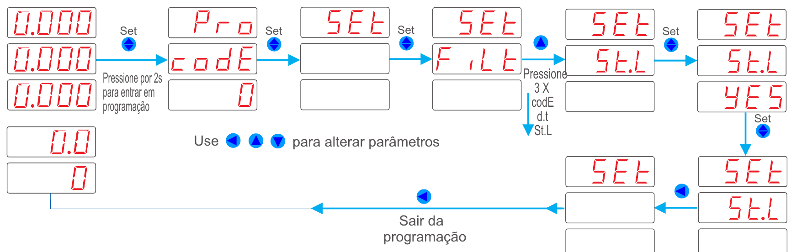
BDI-MT292S-95 - Supervisor e Medidor de Energia
Pag. 12
Exemplo DOIS
Instrumento com a especificação de entrada de 220V (5A): se você quiser monitorar o limite de alarme do valor de quatro comutações
de saída que correspondem à tensão da fase A, à tensão da fase B, à tensão da fase C e à frequência, e quer que o contato de alarme
desligue no intervalo de 176V ~ 264V e 45 ~ 55Hz e ligue em outras faixas.
O método de ajuste é o seguinte:
1. Entre no menu "AL", configure o parâmetro AL1P como UA, o parâmetro AL2P como UB, o parâmetro AL3P como UC e o parâmetro
AL4P como FREQ;
2. Calcule AL1H ~ AL4H e AL1L ~ AL4L respectivamente:
AL1H = 264 ÷ faixa de medição x 100; da tabela acima, podemos saber: o intervalo de medição da Tensão = U x PT; a relação de
transformação do PT deste instrumento é 1, portanto, AL1H = 120; configurar o parâmetro AL1H como 120,0 é OK. De forma semelhante,
configure AL2H e AL3H como 120,0.
AL1L = 176 ÷ faixa de medição x 100; o resultado é: AL1L = 80; então, configurar o parâmetro AL1L como 80,0 está OK. De forma
semelhante, configurar AL2L e AL3L como 80,0;
AL4H = (55 - 45) ÷ (65 - 45) x 100; o resultado é: AL4H = 50; em seguida, configurar o parâmetro AL4H como 50,0 é OK;
AL4L = (45 - 45) ÷ (65 - 45) x 100; o resultado é: AL4L = 0; em seguida, configurar o parâmetro AL4L como 0,0 é OK;
3. Configure o parâmetro diferença de retorno do alarme "dF" (valor de ajuste = diferença de retorno de alarme ÷ faixa de medição x 100;
geralmente configurado como 0,5).
4. Configure o tempo de retardo do alarme "LAg" de acordo com as necessidades (unidade: s).
Após a configuração, o modo de saída do instrumento é o seguinte: quando a tensão da fase A é inferior a 176V ou superior a 264V, o
contato do relé na porta OUT1 mantém-se ligado; caso contrário, desliga. Quando a tensão da fase B é inferior a 176V ou superior a
264V, o contato do relé da porta OUT2 mantém-se ligado; caso contrário, desligado. Quando a tensão da fase C é inferior a 176V ou
superior a 264V, o contato do relé da porta OUT3 mantém-se ligado; caso contrário, desligado. Quando a frequência no circuito é menor
do que 45Hz ou superior a 55Hz, o contato do relé da porta OUT4 mantém-se ligado; caso contrário, desligado.
Exemplos de programação
1. Iniciar a detecção máxima e mínima
Reservamos o direito de alterar as características e especificações sem prévio aviso.
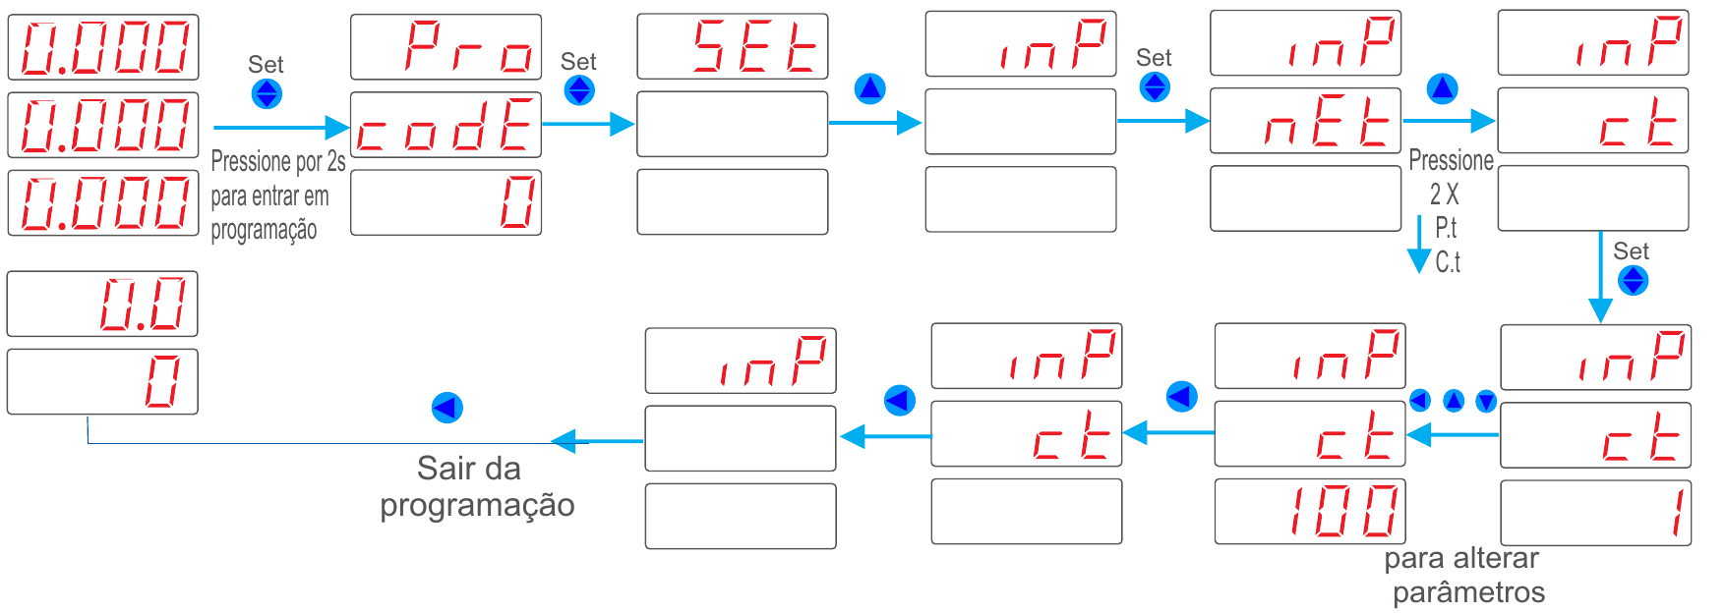
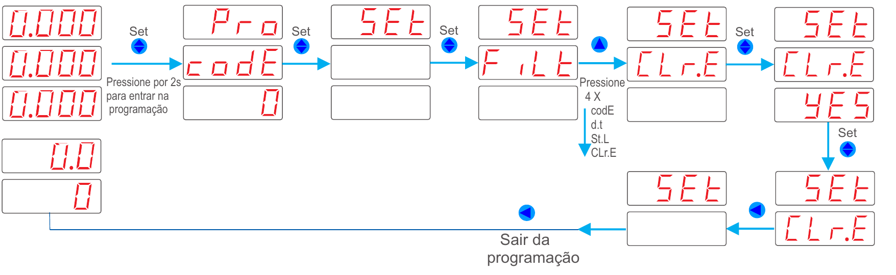
BDI-MT292S-95 - Supervisor e Medidor de Energia
Pag. 13
2. Alterar o fator multiplicador do TC (CT)
Ex.: TC 500/5A → 500 ÷ 5 = 100
3. Limpar a energia elétrica
Reservamos o direito de alterar as características e especificações sem prévio aviso.
BDI-MT292S-95 - Supervisor e Medidor de Energia
Pag. 14
Anexo: Protocolo de comunicação
Os instrumentos multifuncionais de rede de energia são fornecidos com interface de comunicação RS485 e dispõem de protocolo
de comunicação MODBUS_RTU.
1. Tipo e formato dos dados de comunicação
A transmissão de informação é sincronizada com as unidades byte. A transmissão de informações de comunicação entre a estação
principal e a estação secundária é em formato de palavra de 11 bits, incluindo um bit (0) de início, oito bits de dados e dois bits (1)
de parada.
O formato do quadro de mensagem:
2. Processo de comunicação de transmissão de mensagens
Quando as instruções de comunicação são transmitidas a partir do dispositivo mestre para o dispositivo escravo, o dispositivo
escravo com o código de endereço correspondente recebe as ordens de comunicação e lê o código de mensagem de acordo com os
requisitos funcionais e relacionais. Após o sucesso da verificação CRC sem erro, a operação correspondente será realizada e o
resultado (dados), incluindo o código de endereço, o código de função, os dados após execução e o código de verificação da CRC, é
retornado para o dispositivo mestre. Em caso de falha de verificação de CRC, nenhuma mensagem será retornada.
2.1 Código de Endereço
Código de endereço é o primeiro byte (8 bits) de cada quadro de mensagens de comunicação, de 1 a 247. Cada dispositivo escravo
deve ter um único código de endereço, e somente o dispositivo escravo em conformidade com o código de endereço pode
responder e retornar a mensagem. Quando o dispositivo escravo retorna a mensagem, todos os dados de retorno começam com
cada código de endereço. O código de endereço enviado pelo dispositivo mestre mostra o endereço de recebimento do dispositivo
escravo, enquanto o código de endereço retornado pelo dispositivo escravo mostra o endereço de retorno do escravo. O código de
endereço de resposta mostra de onde a mensagem vem.
2.2 Código de Função
O código de função é o segundo byte de cada estrutura de mensagem de comunicação. O dispositivo mestre envia e diz qual
operação o dispositivo escravo deve realizar por meio do código de função. Em seguida, o dispositivo escravo responde. O código
funcional retornado pelo dispositivo escravo é o mesmo que o enviado pelo dispositivo mestre, o que mostra que o dispositivo
escravo respondeu ao dispositivo mestre e realizou a operação relacional. O instrumento suporta dois códigos de função, da
seguinte forma:
2.3 Setor de Dados
Os setores de dados são diferentes, conforme o código de função. Estes dados podem ser valor numérico, endereço de referência e
assim por diante. Para diferentes dispositivos escravos, o endereço e a informação de dados são diferentes (deve haver tabela de
informações de comunicação). O dispositivo mestre utiliza a ordem de comunicação (código de função 03H e 10H) para ler e alterar
o registro de dados do dispositivo escravo. O comprimento dos dados lidos ou escritos não deverá exceder o alcance efetivo do
endereço de registro de dados de uma vez.
Reservamos o direito de alterar as características e especificações sem prévio aviso.
Início | Endereço código | Função código | Dados setor | Verificação CRC código | Fim
Parar o tempo mais de três bytes | 1 byte | 1 byte | N bytes | 2 bytes | Parar o tempo mais de três bytes

Código de função | Definição | Operação
03H | Ler registro | Ler dados de um ou múltiplos registros
10H | Escrever vários registros | Escrever n dados binários de 16 bits em n registradores contínuos

BDI-MT292S-95 - Supervisor e Medidor de Energia
Pag. 15
3. Breve introdução do código de função
3.1 Código de função 03H: Ler registro
Por exemplo, se o dispositivo mestre quer ler os dois dados de
registro com endereço 01H e início de endereço 28H:
Se os dados do dispositivo escravo 28H, 29H são 4489H, 8000H, o
dispositivo escravo retorna:
3.2 Código de função 10H: Escrever vários registros
Por exemplo, se o dispositivo mestre quer manter os dados
0001H, 0002H e 0064H em três registros, com endereço do
dispositivo escravo 01H, começando pelo endereço de registro
04H:
Reservamos o direito de alterar as características e especificações sem prévio aviso.
Mensagem enviada do dispositivo mestre |  | Valor
Endereço código |  | 01H
Função código |  | 03H
Endereço de início de registro | Alto byte | 00H
Endereço de início de registro | Baixo byte | 28H
Registro quantidade | Alto byte | 00H
Registro quantidade | Baixo byte | 02H
CRC verificação código | Baixo byte | 44H
CRC verificação código | Alto byte | 03H

Mensagem retornada do dispositivo escravo |  | Valor
Endereço código |  | 01H
Função código |  | 03H
Byte número |  | 04H
Dados de registro 28H | Alto byte | 44H
Dados de registro 28H | Baixo byte | 89H
Dados de registro 29H | Alto byte | 80H
Dados de registro 29H | Baixo byte | 00H
CRC verificação código | Baixo byte | 5EH
CRC verificação código | Alto byte | E9H

Mensagem enviada do dispositivo mestre |  | Valor
Endereço código |  | 01H
Função código |  | 10H
Endereço de início de registro | Alto byte | 00H
Endereço de início de registro | Baixo byte | 04H
Registro quantidade | Alto byte | 00H
Registro quantidade | Baixo byte | 03H
Byte número |  | 06H
Dados a escrever no registro 04H | Alto byte | 00H
Dados a escrever no registro 04H | Baixo byte | 01H
Dados a escrever no registro 05H | Alto byte | 00H
Dados a escrever no registro 05H | Baixo byte | 02H
Dados a escrever no registro 06H | Alto byte | 00H
Dados a escrever no registro 06H | Baixo byte | 64H
CRC verificação código | Baixo byte | 3AH
CRC verificação código | Alto byte | BEH

Mensagem retornada do dispositivo escravo |  | Valor
Endereço código |  | 01H
Função código |  | 10H
Endereço de início de registro | Alto byte | 00H
Endereço de início de registro | Baixo byte | 04H
Registro quantidade | Alto byte | 00H
Registro quantidade | Baixo byte | 03H
CRC verificação código | Baixo byte | C1H
CRC verificação código | Alto byte | C9H

BDI-MT292S-95 - Supervisor e Medidor de Energia
Pag. 16
4. Código de verificação CRC 16 bits
O dispositivo mestre ou escravo pode usar o código de verificação para avaliar se as informações recebidas estão corretas. Por
causa de ruído eletrônico ou outra influência, às vezes ocorrem erros na informação durante o processo de transmissão. O código
de verificação de erro (CRC) pode verificar se a informação enviada no processo de transmissão de dados de comunicação confere
entre os dispositivos mestre e escravo.
O código de verificação CRC de 16 bits, colocado na extremidade da estrutura de mensagem entregue, é calculado pelo dispositivo
que envia a mensagem. O dispositivo que recebe a mensagem irá recalcular o CRC da mensagem recebida para comparar com o
CRC recebido. A incompatibilidade de CRC indica erros. Apenas os oito bits de dados estão envolvidos no cálculo CRC, com a
exclusão do bit de início e do bit final. Algoritmo de código CRC:
1) Programar um registro de 16 bits para hex FFFF (isto é, 1 para todos os bits no sistema binário); o registro é chamado de registro
CRC;
2) Fazer o XOR dos primeiros dados binários de 8 bits (o primeiro byte da estrutura da mensagem de comunicação) com os 8 bits
baixos do registro CRC de 16 bits, em seguida armazenando o resultado no registro CRC;
3) Deslocar para a direita os dados do registro em um bit (para o bit menor) e preencher o bit mais alto com 0; então, verificar o bit
de saída do deslocamento;
4) Se o bit de saída do deslocamento é 0, repita o passo 3 (deslocando mais um bit à direita); se o bit de saída do deslocamento é 1,
fazer o XOR dos dados do registro CRC com o polinômio A001 (1010 0000 0000 0001);
5) Repetir as etapas 3 e 4 até que todos os dados de 8 bits tenham sido processados após 8 operações de deslocamento para a
direita;
6) Repetir os passos 2 a 5 para processar o próximo byte do quadro de mensagem de comunicação;
7) Quando os procedimentos de cálculo dos 5 primeiros bytes na estrutura da mensagem de comunicação estiverem concluídos, o
código de verificação CRC de 16 bits será gerado no registro CRC de 16 bits.
Processamento de erro
Quando o aparelho detecta erro, exceto o código de erro CRC, a mensagem deve ser enviada de volta para o dispositivo mestre. O
dígito superior do código funcional é 1; o código funcional enviado de volta a partir do dispositivo escravo é a adição de 128 ao
código funcional enviado a partir do dispositivo mestre. O formato do quadro de mensagem de erro retornado pelo dispositivo
escravo é o seguinte:
O código de erro é o seguinte:
Reservamos o direito de alterar as características e especificações sem prévio aviso.
Endereço código | Código de função (o bit do topo é 1) | Erro código | Menor byte de CRC código de verificação | Maior byte de CRC código de verificação
1 byte | 1 byte | 1 byte | 1 byte | 1 byte

Código | Nome | Descrição
01H | Código de função ilegal | Os instrumentos não suportam o código de função recebido.
02H | Endereço de registro ilegal | O endereço de registro recebido está fora do alcance do endereço de registro do instrumento.
03H | Quantidade de registro ilegal | A quantidade de registro recebida está além da quantidade de registro do instrumento.
04H | Valor de dados ilegal | O valor de dados recebido é superior ao alcance dos dados do endereço correspondente.

BDI-MT292S-95 - Supervisor e Medidor de Energia
Pag. 17
6. Tabela de informações de Comunicação (Tabela 7)
Reservamos o direito de alterar as características e especificações sem prévio aviso.
Endereço | Código | Parâmetro descrição |  |  |  | Tipo de dados | Ler R / escrever W
Parâmetros do teclado
00H |  | Reservado |  |  |  |  | R/W
01H |  | Reservado |  |  |  |  | R/W
02H | FiLt | Coeficiente de filtragem digital |  |  |  | Total | R/W
03H |  | Reservado |  |  |  |  | R/W
04H | dt | Ciclo de demanda |  |  |  | Total | R/W
05H | codE | Senha de programação |  |  |  | Total | R/W
06H | nEt | Rede de entrada (0: trifásico de três fios; 1: trifásico de quatro fios) |  |  |  | Total | R/W
07H | U | Faixa de medição de tensão (0: 57,7V; 1: 100V; 2: 220V; 3: 380V) |  |  |  | Total | R/W
08H | Pt | Multiplicador de tensão |  |  |  | Total | R/W
09H | A | Faixa de medição de corrente (0: 1 A; 1: 5 A) |  |  |  | Total | R/W
0AH | Ct | Multiplicador da corrente |  |  |  | Total | R/W
0BH | Addr | Endereço de comunicação |  |  |  | Total | R/W
0CH | bAud | Velocidade de transmissão comunicação (0: oFF; 1: 1200; 2: 2400; 3: 4800; 4: 9600) |  |  |  | Total | R/W
0DH | AL1P | O objeto de saída de alarme do primeiro canal (ver tabela 6) |  |  |  | Total | R/W
0EH | AL1L | Intervalo do limite inferior do primeiro canal de saída de alarme (*) |  |  |  | Total | R/W
0FH | AL1H | Intervalo do limite superior do primeiro canal de saída de alarme (*) |  |  |  | Total | R/W
10H | AL2P | O objeto de saída de alarme do segundo canal (ver tabela 6) |  |  |  | Total | R/W
11H | AL2L | Intervalo do limite inferior do segundo canal de saída de alarme (*) |  |  |  | Total | R/W
12H | AL2H | Intervalo do limite superior do segundo canal de saída de alarme (*) |  |  |  | Total | R/W
13H | AL3P | O objeto de saída de alarme do terceiro canal (ver tabela 6) |  |  |  | Total | R/W
14H | AL3L | Intervalo do limite inferior do terceiro canal de saída de alarme (*) |  |  |  | Total | R/W
15H | AL3H | Intervalo do limite superior do terceiro canal de saída de alarme (*) |  |  |  | Total | R/W
16H | AL4P | O objeto de saída de alarme do quarto canal (ver tabela 6) |  |  |  | Total | R/W
17H | AL4L | Intervalo do limite inferior do quarto canal de saída de alarme (*) |  |  |  | Total | R/W
18H | AL4H | Intervalo do limite superior do quarto canal de saída de alarme (*) |  |  |  | Total | R/W
19H | dF | Diferença de retorno de alarme (*) |  |  |  | Total | R/W
1AH | LAg | Tempo de retardo de alarme (*) |  |  |  | Total | R/W
1BH | Sd1P | O objeto de saída do primeiro canal de transmissão (ver tabela 6) |  |  |  | Total | R/W
1CH | Sd1L | Faixa do limite inferior do primeiro canal de transmissão de saída (*) |  |  |  | Total | R/W
1DH | Sd1H | Faixa do limite superior do primeiro canal de transmissão de saída (*) |  |  |  | Total | R/W
1EH | Sd2P | O objeto de saída do segundo canal de transmissão (ver tabela 6) |  |  |  | Total | R/W
1FH | Sd2L | Faixa do limite inferior do segundo canal de transmissão de saída (*) |  |  |  | Total | R/W
20H | Sd2H | Faixa do limite superior do segundo canal de transmissão de saída (*) |  |  |  | Total | R/W
21H | Sd3P | O objeto de saída do terceiro canal de transmissão (ver tabela 6) |  |  |  | Total | R/W
22H | Sd3L | Faixa do limite inferior do terceiro canal de transmissão de saída (*) |  |  |  | Total | R/W
23H | Sd3H | Faixa do limite superior do terceiro canal de transmissão de saída (*) |  |  |  | Total | R/W
24H | Sd4P | O objeto de saída do quarto canal de transmissão (ver tabela 6) |  |  |  | Total | R/W
25H | Sd4L | Faixa do limite inferior do quarto canal de transmissão de saída (*) |  |  |  | Total | R/W
26H | Sd4H | Faixa do limite superior do quarto canal de transmissão de saída (*) |  |  |  | Total | R/W
27H | Sdt | Especificação de transmissão de saída (0: oFF; 1: 0~20mA; 2: 4~20mA) |  |  |  | Total | R/W

BDI-MT292S-95 - Supervisor e Medidor de Energia
Pag. 18
Tabela 7 - continuação
Reservamos o direito de alterar as características e especificações sem prévio aviso.
Endereço | Código | Parâmetro descrição |  |  |  | Tipo de dados | Ler R / escrever W
Estado de funcionamento
28H | WRST | Escrever 0xAA55 para limpar os dados de energia elétrica; escrever 0xAA55 para limpar os dados do valor da demanda; escrever 0x3C3C para iniciar a detecção de máximo e mínimo |  |  |  | Total | R/W
29H | DO | Alarme ou mudança de status do valor de saída: bit0 ~ bit3 correspondem, respectivamente, ao alarme ou comutação do valor de saída de 1~4; 0 significa que o contato do relé está aberto, 1 significa que o contato do relé está fechado. |  |  |  | Palavra | R/W
2AH | DI | Comutação de status do valor de entrada: bit0 ~ bit3 correspondem, respectivamente, ao valor do canal de entrada da comutação 1 ~ 4; 0 significa que o interruptor exterior está aberto, 1 significa que o interruptor exterior está fechado. |  |  |  | Palavra | R
Os dados de grandeza elétrica
2BH | UA | Tensão da fase A |  |  |  | Palavra | R
2CH | UB | Tensão da fase B |  |  |  | Palavra | R
2DH | UC | Tensão da fase C |  |  |  | Palavra | R
2EH | Média_PU | Valor médio da tensão de fase |  |  |  | Palavra | R
2FH | UAB | Tensão de linha AB |  |  |  | Palavra | R
30H | UBC | Tensão de linha BC |  |  |  | Palavra | R
31H | UCA | Tensão de linha CA |  |  |  | Palavra | R
32H | Média_LU | Valor médio da tensão de linha |  |  |  | Palavra | R
33H | IA | Corrente da fase A |  |  |  | Palavra | R
34H | IB | Corrente da fase B |  |  |  | Palavra | R
35H | IC | Corrente da fase C |  |  |  | Palavra | R
36H | TI | Corrente Total |  |  |  | Palavra | R
37H | PA | Potência Ativa fase A |  |  |  | Total | R
38H | PB | Potência Ativa fase B |  |  |  | Total | R
39H | PC | Potência Ativa fase C |  |  |  | Total | R
3AH | PT | Potência Ativa Total |  |  |  | Total | R
3BH | QA | Potência Reativa fase A |  |  |  | Total | R
3CH | QB | Potência Reativa fase B |  |  |  | Total | R
3DH | QC | Potência Reativa fase C |  |  |  | Total | R
3EH | QT | Potência Reativa Total |  |  |  | Total | R
3FH | SA | Potência Aparente fase A |  |  |  | Palavra | R
40H | SB | Potência Aparente fase B |  |  |  | Palavra | R
41H | SC | Potência Aparente fase C |  |  |  | Palavra | R
42H | ST | Potência Aparente Total |  |  |  | Palavra | R
43H | PFA | Fator de Potência fase A |  |  |  | Total | R
44H | PFB | Fator de Potência fase B |  |  |  | Total | R
45H | PFC | Fator de Potência fase C |  |  |  | Total | R
46H | PFT | Fator de Potência Total |  |  |  | Total | R
47H | FREQ | Frequência |  |  |  | Palavra | R
48H | UAmax | Máxima tensão fase A |  |  |  | Palavra | R
49H | UAmin | Mínima tensão fase A |  |  |  | Palavra | R
4AH | UBmax | Máxima tensão fase B |  |  |  | Palavra | R
4BH | UBmin | Mínima tensão fase B |  |  |  | Palavra | R
4CH | UCmax | Máximo de Tensão fase C |  |  |  | Palavra | R
4DH | UCmin | Mínimo de Tensão fase C |  |  |  | Palavra | R
4EH | IAmax | Máximo de Corrente fase A |  |  |  | Palavra | R
4FH | IAmin | Mínimo de Corrente fase A |  |  |  | Palavra | R
50H | IBmax | Máximo de Corrente fase B |  |  |  | Palavra | R
51H | IBmin | Mínimo de Corrente fase B |  |  |  | Palavra | R
52H | ICmax | Máximo de Corrente fase C |  |  |  | Palavra | R
53H | ICmin | Mínimo de Corrente fase C |  |  |  | Palavra | R
54H | TImax | Corrente Total Máxima |  |  |  | Palavra | R
55H | TImin | Corrente Total Mínima |  |  |  | Palavra | R
56H | Demanda IA | Valor de Demanda de Corrente fase A |  |  |  | Palavra | R

BDI-MT292S-95 - Supervisor e Medidor de Energia
Pag. 19
Tabela 7 - continuação (dados de grandeza elétrica)
Nota: 1) Tipo de dados: "palavra" é inteiro de 16 dígitos não assinado, com escala de 0 ~ 65535; "número inteiro" é inteiro de 16
dígitos assinado, com escala de -32768 ~ 32767, número de uso representação complemento negativo; "sem registro" é inteiro não
assinado de 32 dígitos, com escala de 0 ~ 4294967295; o intervalo de dados é -32768 ~ +32767.
2) Atributo de leitura-gravação: "R" apenas leitura, uso do comando 03H; "R/W" lidos e escritos, use os comandos 03H e 10H. É
proibido escrever em endereço não listado ou não gravável.
3) Os dados da grandeza elétrica são inteiros não assinados de 32 dígitos; o alto dígito e o baixo dígito ocupam, respectivamente,
um endereço, com o byte alto na frente e o byte inferior atrás. O software do PC deve multiplicar os dígitos de alta ordem por 65536
e somar os dígitos de baixa ordem para obter o valor deste parâmetro. Em seguida, considerar a relação entre o valor da
comunicação e o valor real para obter o valor do parâmetro de medição real. Os dados de energia elétrica são armazenados a cada
0,5s.
4) Parâmetros de teclado com observação "*" precisam ser divididos por 10 para obter o valor real.
5) As relações correspondentes entre as grandezas elétricas são como na tabela abaixo (Val_t é o valor de leitura da comunicação,
Val_s é o valor real, PT é a relação do transformador de potencial e CT é a relação do transformador de corrente):
Reservamos o direito de alterar as características e especificações sem prévio aviso.
Contato Tel: (11) 2081-8168
WhatsApp / vendas: (11) 98324-0256 ; (11) 98368-0032
Email: comercial@bhseletronica.com.br
www.bhseletronica.com.br
BDI-MT292S-95_mai2013
Endereço | Código | Parâmetro descrição |  |  |  | Tipo de dados | Ler R / escrever W
57H | Demanda IB | Valor de Demanda de Corrente fase B |  |  |  | Palavra | R
58H | Demanda IC | Valor de Demanda de Corrente fase C |  |  |  | Palavra | R
59H | Demanda TI | Valor de Demanda de Corrente Total |  |  |  | Palavra | R
5AH | Demanda PT | Valor da Demanda da Potência Ativa Total |  |  |  | Total | R
5BH | Demanda QT | Valor da Demanda da Potência Reativa Total |  |  |  | Total | R
5CH | Demanda ST | Valor da Demanda da Potência Aparente Total |  |  |  | Palavra | R
5DH, 5EH | I-AE | Energia elétrica Ativa positiva |  |  |  | sem registro | R
5FH, 60H | E-AE | Energia elétrica Ativa negativa |  |  |  | sem registro | R
61H, 62H | I-rE | Energia elétrica Reativa positiva |  |  |  | sem registro | R
63H, 64H | E-rE | Energia elétrica Reativa negativa |  |  |  | sem registro | R

Aplicável objeto | Correspondência | Escala | Unidade | Nota
Tensão | Val_s = Val_t x PT/100 | 0 ~ 65535 | V | UA, UB, UC, UAB, UBC, UCA, Média_PU, Média_LU, UAmáx, UAmín, UBmáx, UBmín, UCmáx, UCmín
Corrente | Val_s = Val_t x CT/1000 | 0 ~ 65535 | A | IA, IB, IC, TI, IAmáx, IAmín, IBmáx, IBmín, ICmáx, ICmín, TImáx, TImín, Demanda IA, Demanda IB, Demanda IC, Demanda TI
Potência Ativa | Val_s = Val_t x PT x CT | -32768 ~ 32767 | W | PA, PB, PC, PT, Demanda PT
Potência Reativa | Val_s = Val_t x PT x CT | -32768 ~ 32767 | Var | QA, QB, QC, QT, Demanda QT
Potência Aparente | Val_s = Val_t x PT x CT | 0 ~ 65535 | VA | SA, SB, SC, ST, Demanda ST
Fator de Potência | Val_s = Val_t / 10000 | -10000 ~ 10000 |  | PFA, PFB, PFC, PFT
Frequência | Val_s = Val_t / 100 | 0 ~ 65535 | Hz | FREQ
Energia elétrica | Val_s = Val_t x PT x CT / 10 | 0 ~ 4294967295 | Wh / varh | I_AE, E_AE, I_rE, E_rE

